Проект по ПДД «Нужно правила движения выполнять без возражения!»

Вид проекта: Познавательно-игровой

Участники проекта: Дети младшего дошкольного возраста, родители воспитанников, воспитатели группы.

Срок реализации проекта: долгосрочный.

Форма работы: игровая, познавательная, продуктивная, работа с родителями.
Актуальность темы.
Проект посвящен актуальной проблеме – обучению детей дошкольного возраста правилам дорожного движения. Все мы живем в обществе, где надо соблюдать определенные нормы и правила поведения в дорожно–транспортной обстановке. Зачастую виновниками дорожно–транспортных происшествий являются сами дети, которые играют вблизи дорог, переходят улицу в неположенных местах, неправильно входят в транспортные средства и выходят их них. Приводят к этому элементарное незнание правил дорожного движения и безучастное отношение взрослых к поведению детей на проезжей части. У детей отсутствует защитная психологическая реакция на дорожную обстановку, которая свойственна взрослым. Они еще не умеют в должной степени управлять своим поведением.
Желание постоянно открывать что-то новое, непосредственность часто ставят их перед реальными опасностями в быстро меняющейся дорожной обстановке. Вот почему с самого раннего возраста необходимо учить детей безопасному поведению на улицах, дорогах, в транспорте и правилам дорожного движения. В обязательно должны принимать участие и родители, и дошкольные учреждения.

- Проблема: Недостаточные знания детей о правилах дорожного движения
- Цель проекта: снижение дорожно-транспортного травматизма среди детей младшего дошкольного возраста путем повышения уровня знаний правил дорожного движения и культуры поведения на дороге.
- Задачи проекта:

1.Формитрование у детей навыков осознанного безопасного поведения на улицах города;

2.Усвоение детьми первоначальных знаний о правилах безопасного поведения на улице;

3.Совершенствование навыков ориентации в пространстве;

4.Формирование реакции, способности предвидеть возможную опасность, умение выбрать правильное решение в условиях дорожного движения;

5.Формирование у дошкольников правил дорожной грамотности, как составной части общей культуры ребенка.

6.Сплочение коллектива.
7.Пополнение словарного запаса.
Гипотеза: Если дети с ранних лет поймут и усвоят Правила дорожного движения, они смогут избежать опасных ситуаций и сохранить свою жизнь.
Предполагаемый результат:
1. Дети умеют ориентироваться в чрезвычайных ситуациях, находить пути решения и выхода из них.
2. Умеют правильно вести себя в незнакомом и людном месте.
3. Знают: назначение светофора и каждого его цвета; правила поведения на проезжей части, в транспорте; как правильно переходить улицу; кто такие пешеходы.

Возможные риски проекта: усвоение материала зависит от индивидуальных особенностей детей.

4. Этапы реализации проекта:
1 этап – подготовительный
2 этап - основной (практический)
3 этап - заключительный.

Принципы построение проекта:
Принципы интеграции образовательных областей в соответствии с возрастными возможностями детей;
Комплексно-тематический принцип;
Решение поставленных задач предусматривается в совместной деятельности взрослого и детей,
Принцип доступности, последовательности и систематичности.

Проект представлен во всех формах совместной деятельности взрослого и ребенка
- Игровая - дидактические игры, сюжетно-ролевые игры
- Коммуникативная - беседы, ситуативный разговор, загадки
- Трудовая - формирование представлений о труде, профессиях, совместные действия, поручения
- Двигательная - подвижные игры, прогулки, игровые упражнения, соревнования
- Познавательно-исследовательская - наблюдение, решение проблемных ситуаций, моделирование, рассматривание иллюстраций, викторины, демонстрация фильмов
- Музыкально-художественная - слушание, исполнение ролей, развлечения, досуги, импровизация,
- Восприятие художественной литературы - чтение произведений, обсуждение, разучивание
- Продуктивная - рисунки, лепка, аппликация.

Проектная деятельность осуществляется через образовательные области:
- Социально-коммуникативное развитие
- Познавательное развитие
- Речевое развитие
- Художественно-эстетическое развитие
- Физическое развитие

План работы над проектом во время непосредственно-образовательной деятельности

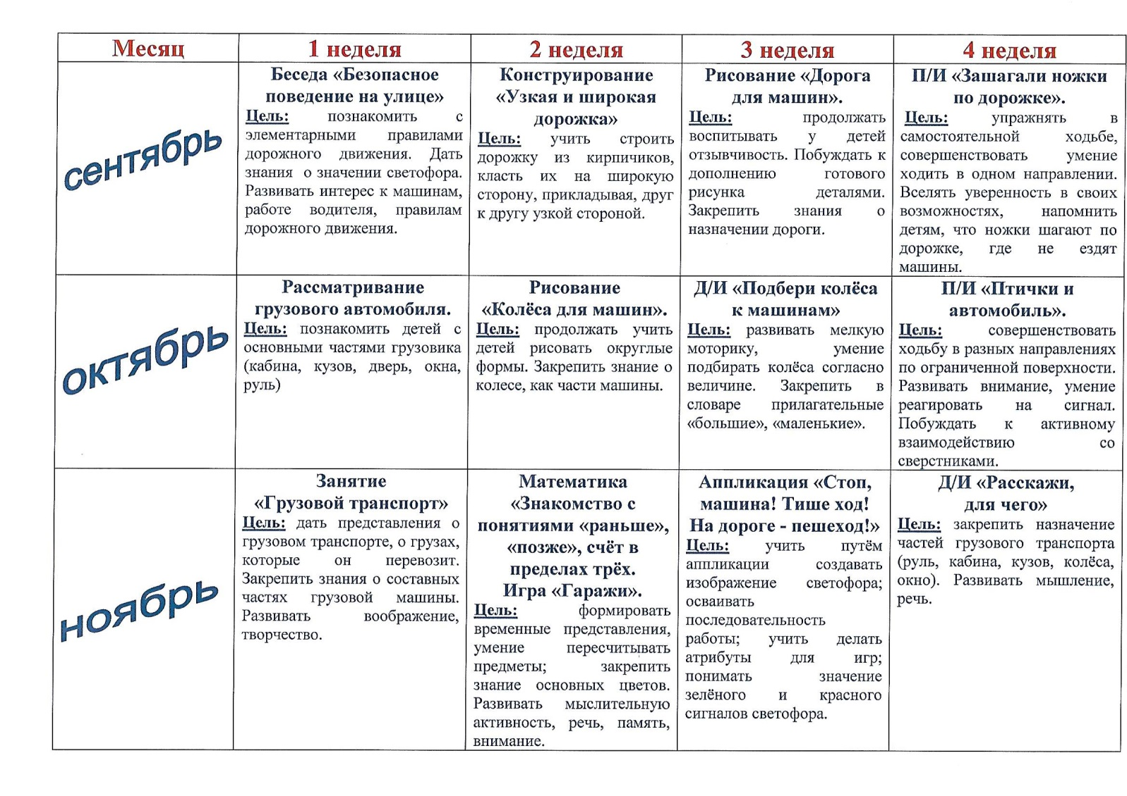

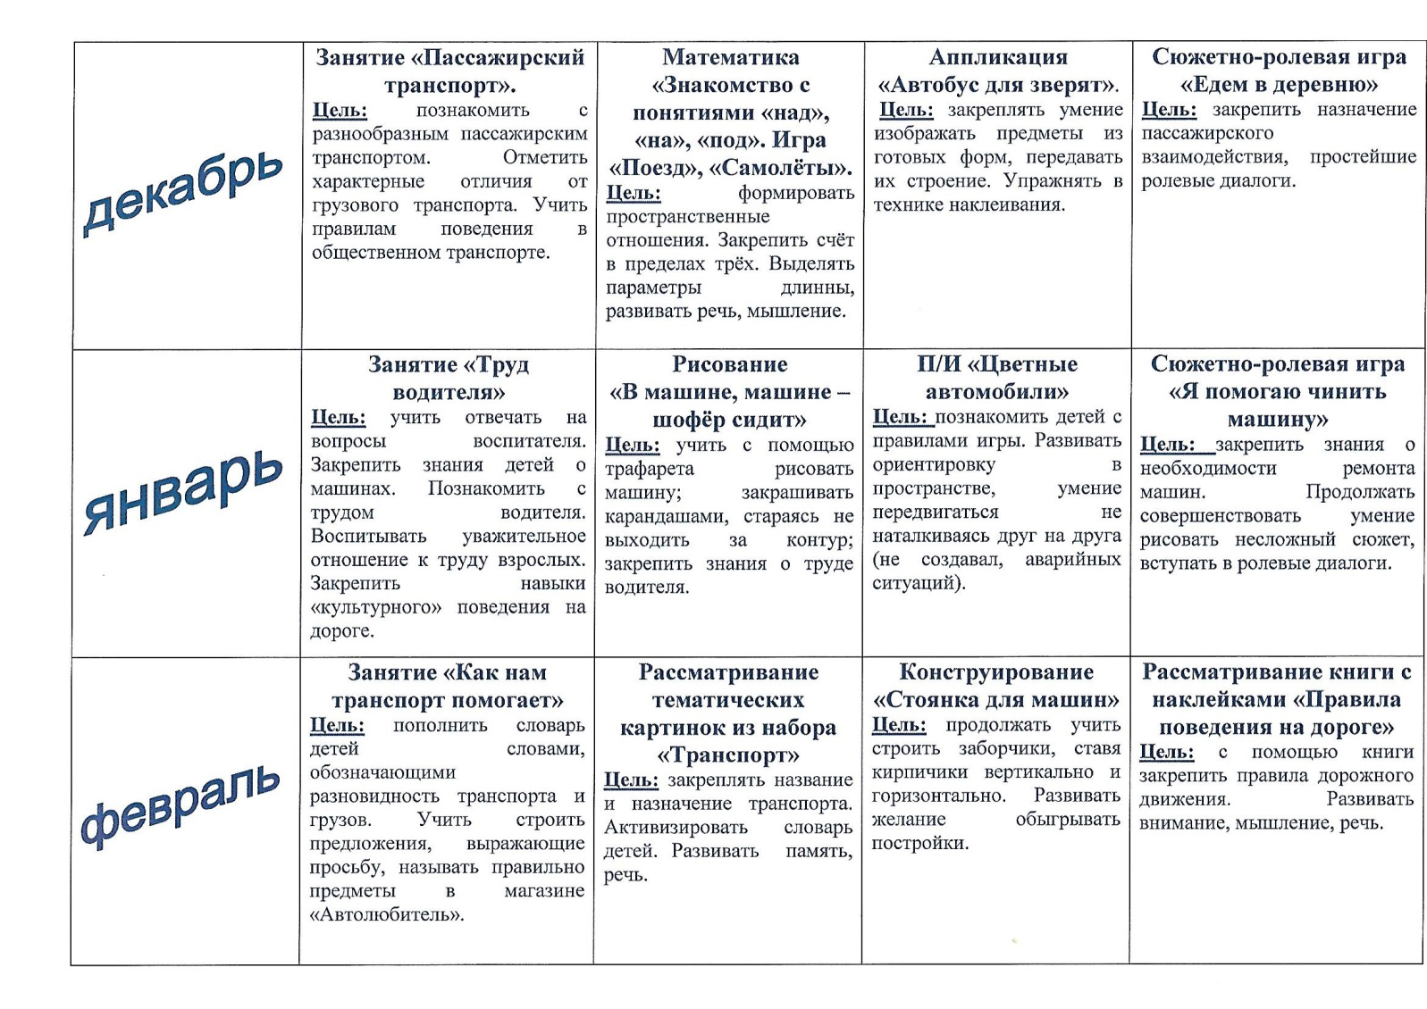
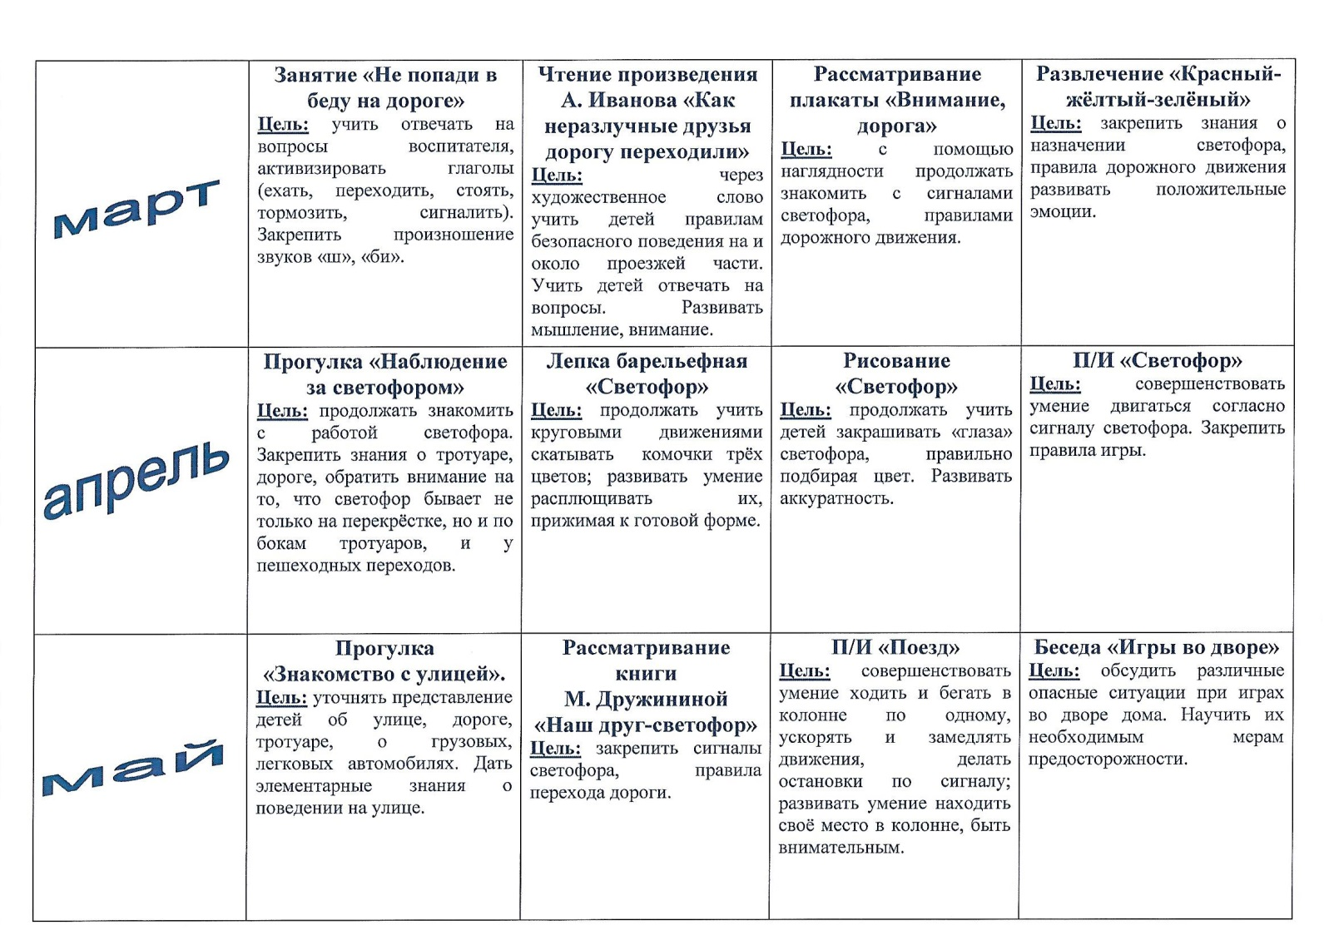

Также работа над проектом осуществляется через:
1. Чтение художественной литературы: Бедарев О. «Азбука безопасности», Веревка В. «Учимся переходить дорогу», Волкова С. «Про правила дорожного движения», Домоховский А. «Чудесный островок», Житков Б. «Светофор», Иришин В. «Прогулка по городу», Клименко В. «Происшествия с игрушками», Кожевников В. «Светофор», Кончаловская Н. «Самокат», Мигунова И. «Друг светофор», Михалков С. «Дядя Степа», «Моя улица», «Три чудесных цвета», «Скверная история»; Обойщиков К «Светофорик», Тарутин О. «Для чего нам светофор», Хурманек Д. «Перекресток» и другие.
2. Целевые прогулки и экскурсии по улицам города, наблюдения за действиями пешеходов в условиях улицы; разбор каждой ситуации.
3. Рассматривание иллюстраций, картинок.
4. Просмотр обучающих мультфильмов по теме ПДД: «Смешарики: «Азбука безопасности», «Уроки тетушки Совы. Мультфильмы про ПДД для детей» и т.д.
5. Дидактические игры: «Будь внимательным», «Виды перекрестков»,
«Доскажи словечко», «Наша улица», «Поставь дорожный знак», «Правильно разложи», «Светофор», «Угадай-ка», «Узнай по описанию», «Это я, это я, это все мои друзья!».
6. Подвижные игры: «Дорожные знаки и автомобили», «Пешеходы и автомобили», «Светофор» и другие.
7. Сюжетно-ролевые игры: «Поездка на автобусе», «Путешествие по городу».
8. Отгадывание загадок.
9. Разбор ситуаций: «Как правильно перейти через дорогу?», «Какиезнаки помогают пешеходу в пути?», «Чего не должно быть?», «Что нужно знать, если находишься на улице один?».
10. Тематические погружения по теме проекта – встречи с инспекторами ДПС, посещение регулируемых перекрестков, экскурсия в отдел ГИБДД.

План работы с родителями

Месяц | Содержание работы
Сентябрь | 1) Анкетирование  Выявление запросов, интересов, пожеланий родителей при организации воспитательно – образовательных услуг МДОУ.  «Ваше мнение о ПДД»  2) Вопрос о безопасности на дороге в рамках родительского собрания (ознакомление родителей с планом работы по предупреждению детского дорожно-транспортного травматизма (ДДТТ).)
Октябрь | 1) Рекомендация на время прогулок: знакомить детей с улицей, проезжей частью, тротуаром для пешеходов.  2) Консультация для родителей: «Безопасность детей - забота взрослых»
Ноябрь | 1) Оформление папки-передвижки «Советы родителям в осенне-зимний период»  2) Анкетирование родителей «Осторожно, дорога!»
Декабрь | 1) Советы «Маленькие пешеходы»  2) Оформление папки-передвижки «Зимняя дорога»
Январь | 1) Консультация для родителей «Ребенок в автомобиле»  2) Конкурс рисунков «Светофор – наш друг»
Февраль | 1) Беседа: «Отражательные элементы»  2)Индивидуальные беседы с родителями.  Настроить родителей на необходимость соблюдения правил на улице в темное время суток
Март | 1) Советы для родителей «Поведение детей в общественном транспорте»  2) Прогулки по городу, составление рассказов о родном городе
Апрель | 1) Консультация по ПДД « О правилах дорожного движения детям»  2) Индивидуальные беседы с родителями о том, как надо учить детей правильно вести себя на улице
Май | 1) Встреча с работниками ГИБДД (профилактика детского травматизма на дорогах города)  2) Консультация: «Лето и дорога»

Методическая литература:
1. Авдеева Н.Н., Стеркина Р.Б., Князева О.Л. «Основы безопасности
детей дошкольного возраста»;
2. Белая К.Ю. «Как обеспечить безопасность дошкольников»;
3. Добряков В.А. «Три сигнала светофора»;
4. Кирьянов В.Н. «Профилактика детского дорожно-транспортного
травматизма»;
5. Коган М.С. «Правила дорожные знать каждому положено»;6. Рубляк В.Э. «Правила дорожного движения»;
7. Смушкевич Е.С., Якупов А.Я. «мы по улице идем»;
8. Степанкова Э.Я. «Дошкольникам - о правилах дорожного
движения».
Методическая литература:
1. Саулина Т. Ф. Три сигнала светофора: Ознакомление дошкольников с правилами дорожного движения: Для работы с детьми 3-7 лет. – М. : МОЗАИКА-СИНТЕЗ, 2010. – 112с. : цв. Вкл
2. Авдеева, Н. Н. Безопасность на улицах / Н. Н. Авдеева. М. : ООО «Издательство АСТ-ЛТД», 2003
3. Э. Я. Степаненкова, М. Ф. Филенко «Дошкольникам о правилах дорожного движения».
4. Богуславекая З. М. Развивающие игры для детей младшего дошкольного возраста / З. М. Богуславекая, Е. О. Смирнова. М.: Просвещение, 2003
5. Поддубная Л. «Правила дорожного движения для средней группы»
6. Клименко, В. Р. Обучайте дошкольника правилам движения / В. Р. Клименко. — М.: Просвещение, 2007.
7. Дорохов, А. А. Зеленый, желтый, красный / А. А. Дорохов. — М. : Детская литература, 2002

ПРИЛОЖЕНИЕ

